=======================================================

***Diagrama de Sequência***

=======================================================

Assim como outros diagramas da UML, o Diagrama de Sequência possui um conjunto de elementos gráficos, como ilustra a imagem abaixo:

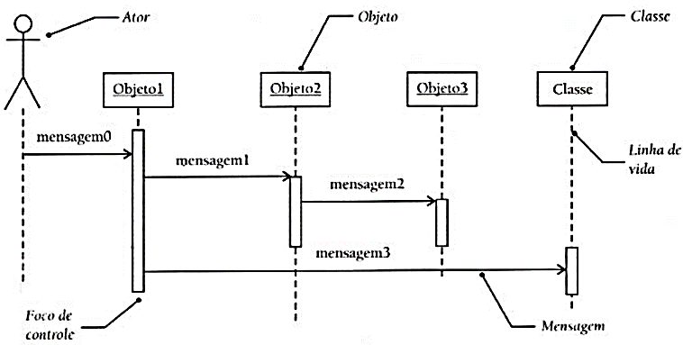

Os diagramas de sequência enfatizam o ordenamento temporal das ações. Eles são construídos de acordo com as seguintes convenções:

* Linhas verticais representam os objetos;
* Setas horizontais representam as mensagens passadas entre os objetos;
* Rótulos das setas são os nomes das operações;
* A posição na vertical mostra o ordenamento relativo das mensagens;
* O diagrama pode ser complementado e esclarecido por anotações.

A UML prevê que os retângulos situados nas linhas verticais com o objetivo de indicar o tempo de vida dos objetos.

# **Atores:**

Opcionalmente os atores que participam do caso de uso podem ser apresentados no diagrama de sequência. São representados com a mesma notação gráfica utilizada no diagrama de Caso de Uso.

# **Objetos:**

Os objetos que participam da realização de um determinado caso de uso deve ser posicionados no diagrama de sequência correspondente.

Os objetos podem ser anônimos ou nomeados, como mostra a imagem a seguir:

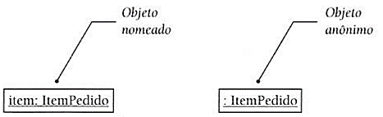

# **Classes:**

Na maioria das vezes somente objetos são representados em um diagrama de sequências. No entanto quando a mensagem for direcionada a para uma classe a própria classe deve ser representada, uma chamada a uma classe representa uma chamada a uma operação estática.

# **Linha de Vida:**

No Diagrama de Sequências, cada objeto aparece no topo de uma linha vertical tracejada, essa linha é denominada linha de vida do objeto.

# **Mensagens:**

As mensagens podem ser Simples, Síncrona, Assíncrona e de Retorno, como mostra a imagem abaixo:

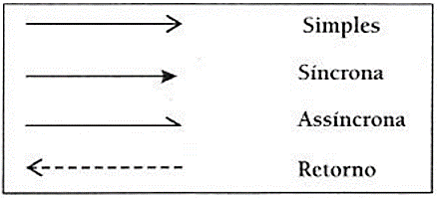

=======================================================

***Revisando Conceitos***

=======================================================

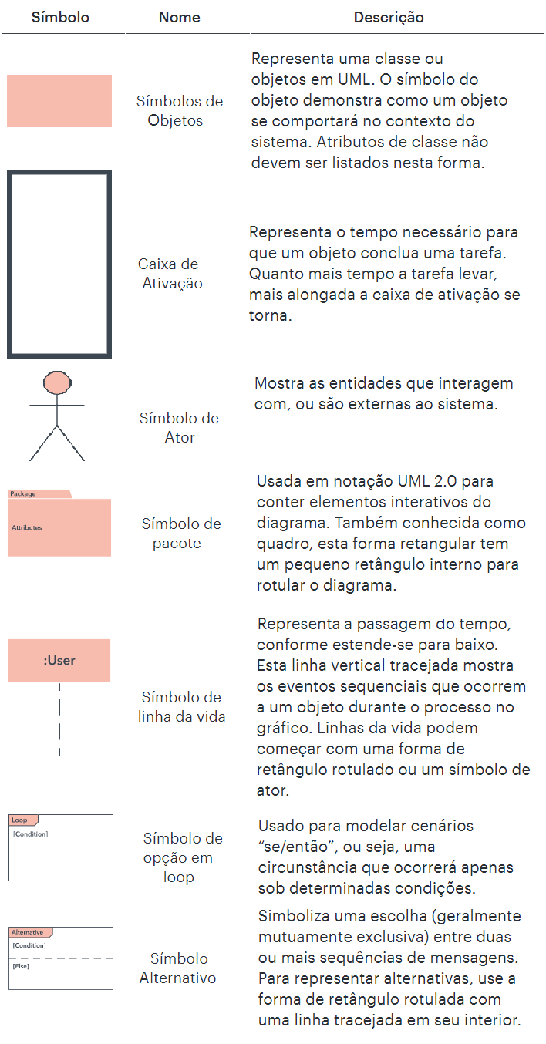

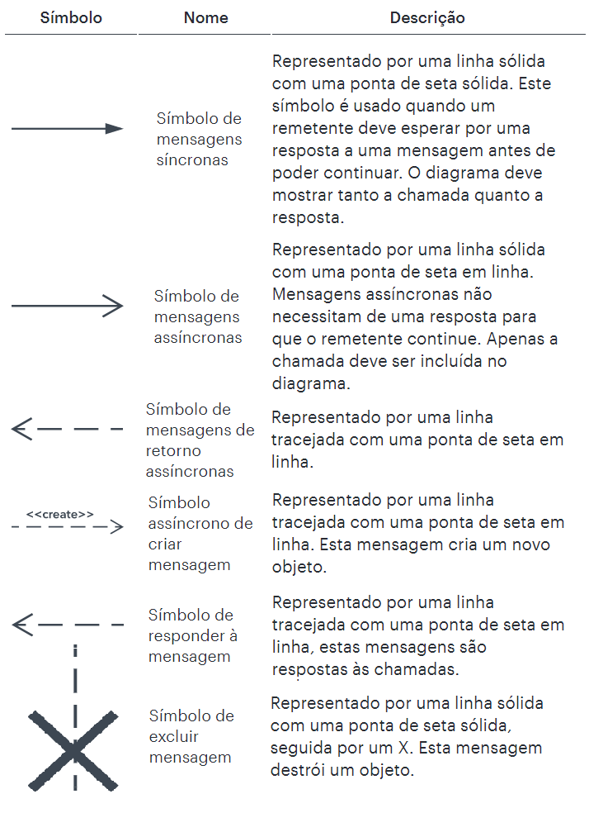

=======================================================

***Notações do diagrama de sequência***

=======================================================

Um diagrama de sequência é estruturado de tal forma que representa uma linha de tempo que começa no topo e desce gradualmente para marcar a sequência de interações. Cada objeto tem uma coluna e as mensagens trocadas entre eles são representadas por setas.

# **Notação de linha de vida**

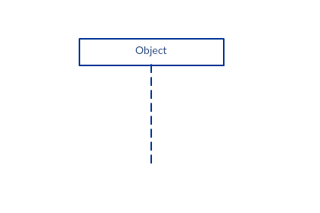

Um diagrama de sequência é composto por várias dessas notações de linha de vida que devem ser organizadas horizontalmente na parte superior do diagrama. Duas notações de linha de vida não devem se sobrepor. Eles representam os diferentes objetos ou partes que interagem entre si no sistema durante a sequência.

Uma notação de linha de vida com um símbolo de elemento de ator é usada quando o diagrama de sequência específico pertence a um caso de uso.

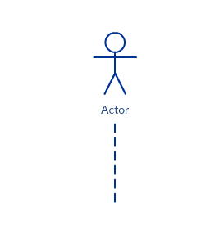

Uma linha de vida com um elemento de entidade representa os dados do sistema. Por exemplo, em uma aplicação de atendimento ao cliente, a entidade Cliente administraria todos os dados relacionados a um cliente.

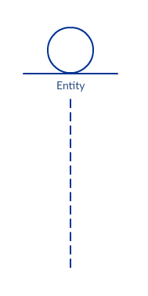

Uma linha de vida com um elemento de fronteira indica um limite do sistema / elemento de software em um sistema; por exemplo, telas de interface do usuário, gateways de banco de dados ou menus com os quais os usuários interagem, são fronteiras.

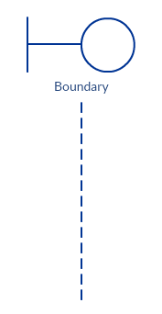

E uma linha de vida com um elemento de controlo indica uma entidade ou gestor de controlo. Ele organiza e programa as interações entre os limites e entidades e serve como mediador entre eles.

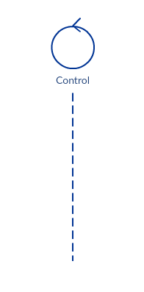

# **Barras de Ativação**

A barra de ativação é a caixa colocada na linha de vida. É usado para indicar que um objeto está ativo (ou instanciado) durante uma interação entre dois objetos. O comprimento do retângulo indica a duração dos objetos que permanecem ativos.

Em um diagrama de sequência, uma interação entre dois objetos ocorre quando um objeto envia uma mensagem para outro. O uso da barra de ativação nas linhas de vida do chamador da mensagem (o objeto que envia a mensagem) e do receptor da mensagem (o objeto que recebe a mensagem) indica que ambos estão ativos/está instanciados durante a troca da mensagem.

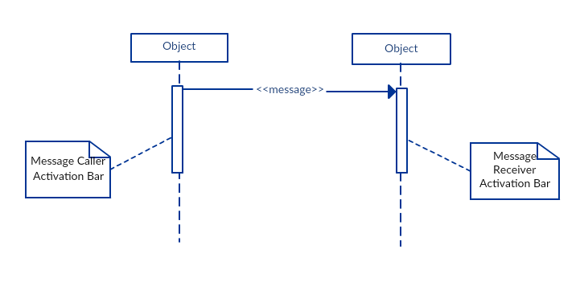

# **Setas de Mensagem**

Uma seta do Chamador de Mensagem para o Receptor de Mensagem especifica uma mensagem em um diagrama de sequência. Uma mensagem pode fluir em qualquer direção; da esquerda para a direita, da direita para a esquerda ou de volta para o próprio autor da mensagem. Enquanto você pode descrever a mensagem que está sendo enviada de um objeto para outro na seta, com diferentes pontas de seta você pode indicar o tipo de mensagem que está sendo enviada ou recebida.

A seta de mensagem vem com uma descrição, que é conhecida como uma assinatura de mensagem, sobre ela. O formato para esta assinatura de mensagem está abaixo. Todas as partes exceto o nome_da_mensagem são opcionais.

atributo = nome_da_mensagem (argumentos): tipo_de_retorno

* **Mensagem Síncrona**

Como mostrado no exemplo das barras de ativação, uma mensagem síncrona é usada quando o remetente espera que o receptor processe a mensagem e retorne antes de continuar com outra mensagem. A ponta de seta usada para indicar este tipo de mensagem é sólida, como a que está abaixo.

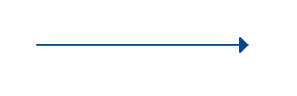

* **Mensagem Assíncrona**

Uma mensagem assíncrona é usada quando o chamador da mensagem não espera que o receptor processe a mensagem e volte antes de enviar outras mensagens para outros objetos dentro do sistema. A ponta de seta usada para mostrar este tipo de mensagem é uma seta de linha como mostrado no exemplo abaixo.

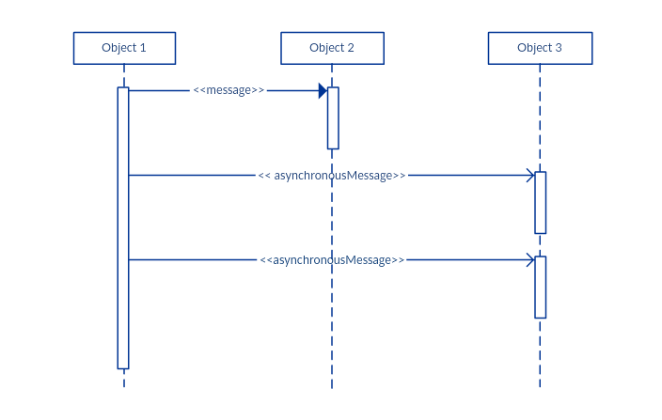

* **Mensagem de retorno**

Uma mensagem de retorno é usada para indicar que o receptor da mensagem terminou o processamento da mensagem e está devolvendo o controle para o autor da chamada da mensagem. As mensagens de retorno são peças opcionais de notação, para uma barra de ativação que é acionada por uma mensagem síncrona implica sempre uma mensagem de retorno.

**Dica:** Você pode evitar bagunçar seus diagramas minimizando o uso de mensagens de retorno, pois o valor de retorno pode ser especificado na própria seta da mensagem inicial.

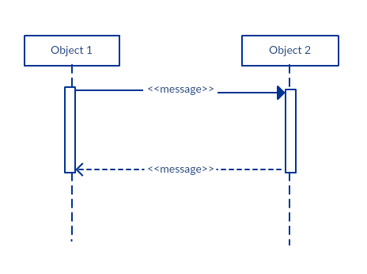

* **Mensagem de criação de participante**

Os objetos não vivem necessariamente durante toda a duração da sequência de eventos. Objetos ou participantes podem ser criados de acordo com a mensagem que está sendo enviada.

A notação “dropped participant box” pode ser usada quando você precisa mostrar que o participante em particular não existia até que a chamada de criação seja enviada. Se o participante criado faz algo imediatamente após criação, você deve adicionar uma caixa de ativação logo abaixo da caixa do participante.

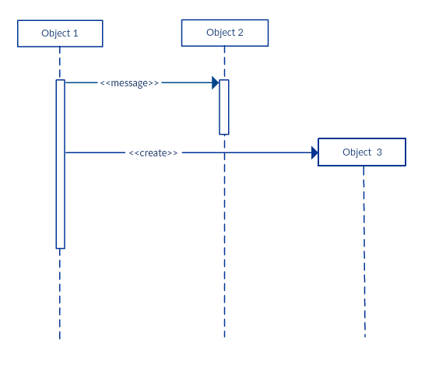

* **Mensagem de destruição participante**

Da mesma forma, os participantes quando não são mais necessários também podem ser excluídos de um diagrama de sequência. Isto é feito adicionando um ‘X’ no final da linha de vida do referido participante.

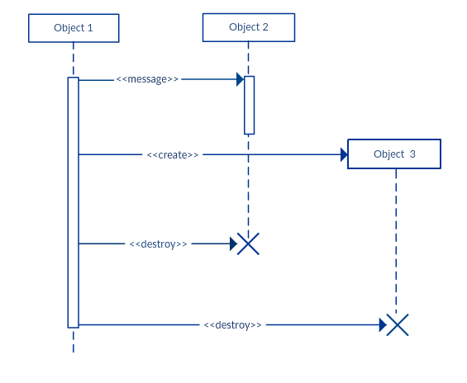

* **Mensagem reflexiva**

Quando um objeto envia uma mensagem para si mesmo, ele é chamado de mensagem reflexiva. É indicado com uma seta de mensagem que começa e termina na mesma linha de vida, como mostrado no exemplo abaixo.

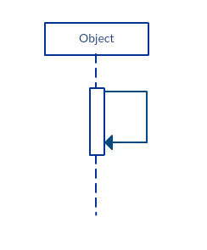

# **Comente**

[os diagramas UML](https://creately.com/pt/lp/ferramenta-de-diagrama-uml/) geralmente permitem a anotação de comentários em todos os [tipos de diagramas UML](https://creately.com/blog/diagrams/uml-diagram-types-examples/). O objeto de comentário é um retângulo com um canto dobrado, como mostrado abaixo. O comentário pode ser ligado ao objeto relacionado com uma linha tracejada.

